臺北市立瑠公國民中學 106學年度第二學期八年級第二次段考數學科解答卷
班級:__________ 座號:_____ 姓名:_____________
- 選擇題:(每題3分，共36分)
1 | 2 | 3 | 4 | 5 | 6 | 7 | 8 | 9 | 10 | 11 | 12
C | D | B | A | A | C | D | A | B | D | B | C

- 填充題:(每題3分，共45分)
1 | 2 | 3 | 4 | 5 | 6 | 7 | 8 | 9 | 10
35 | 5 | 65 | 3：8 | 17 | 150 | 30 | 銳角 | 60 | 300
11 | 12(每格一分) |  |  | 13(每格一分) |  |  | 14 | 15(第1格一分第2格二分)
35 | (1) | (2)  ∠A∠A | (3)  ASA | (1)  AAS | (2)  12 | (3)  13 | 80 | (1)  RHS | (2)  3

- 作圖題:利用尺規作圖完成下列各題，不用寫作法，但需保留作圖軌跡(每題3分，共9分)
1.已知直線L及線外一點P，求作過P  點與L垂直的直線。  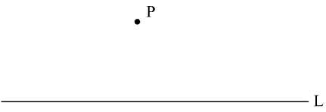  畫弧交L於兩點 1分  畫兩弧交於一點 1分  與P點連線 1分 | 2.已知∠A，求作∠A的角平分線。  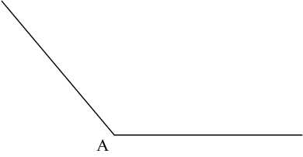  適當長畫弧 1分  畫兩弧交於一點 1分  與A點連線 1分 | 3.如圖為線對稱圖形的一部分，L為  對稱軸，請完成此線對稱圖形。  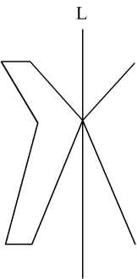  每畫出一個對稱點 1分

- 計算題:請寫出合理的推理過程，未有過程則不予給分(10分)
1.如圖，∠B90˚且為∠BAC的角平分線 又，求(1)∠ADB?(3分)  (2)若，求△ACD的面積為多少?(3分)  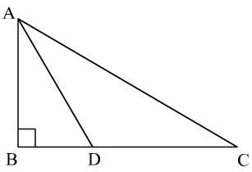  ANS：(1) 60˚  (2)  (1)∠BAD∠DAC∠ACD90˚ 1分  ∠BAD∠DAC∠ACD30˚ 1分  ∠ADB60˚ 1分  (2)算出 1分  算出 1分  △ACD 1分 | 2.如圖，∠BAG50˚，今豆豆先生從A點出發，沿著A→B→C→D→E→F→G→H的路徑走到H點，  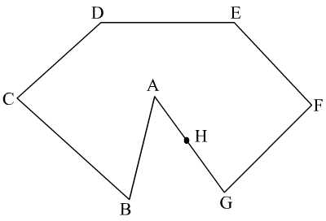  請問共轉了多少度?(4分)  ANS：490˚  連接 1分  360(18050)490 3分

